3. HRVATSKI JEZIK
Veliko i malo formalno slovo T t – sat vježbanja i ponavljanja
Nadam se da ste svi uspješno riješili zadatke u radnoj početnici (šarenoj) na 32. i 33. stranici, kao i zadatke u radnoj bilježnici (ljubičastoj) na 32. i 33. stranici.
Danas nam je na redu vježbanje i ponavljanje velikog i malog tiskanog slova T t.
1) Imenujte što vidite na ovim fotografijama, zatim riječi rastavite na glasove brojeći na prste i odredite gdje čujete glas T u tim riječima (na početku, na kraju ili u sredini).
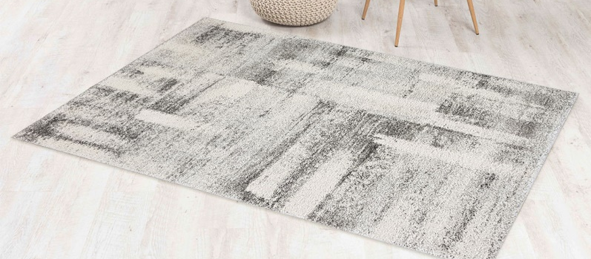
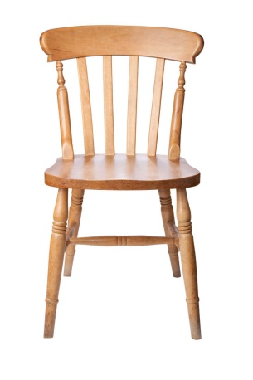

2) ČITANJE
Zamolite nekog od ukućana da vam pročita pjesmu Tata i torta, Sonje Ivić.
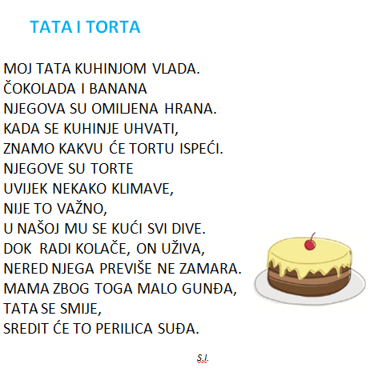
Usmeno odgovorite na sljedeća pitanja:
- Tko vlada kuhinjom?
- Koja je njegova omiljena hrana?
- Što tata radi?
- Tko će oprati suđe?
3) PISANJE
Otvorite svoje pisanke A u koje prepišite sljedeće rečenice VELIKIM TISKANIM SLOVIMA.
Prvo napišite naslov VJEŽBA, a onda ispod naslova prepišite rečenice. Svaku rečenicu napišite u novi redak.
Tonka ima ujaka Jakova i ujnu Tinu.
Tina nosi lutku Tonki.
Jakov voli jesti slatkiše.
Na stolu je ukusna torta.

Rečenice:

Ispod rečenica naslikajte svoju neobičnu tortu. Koristite drvene bojice!

DOMAĆA ZADAĆA: Pčelica pisanka slovo T t, 30. i 31. stranica

